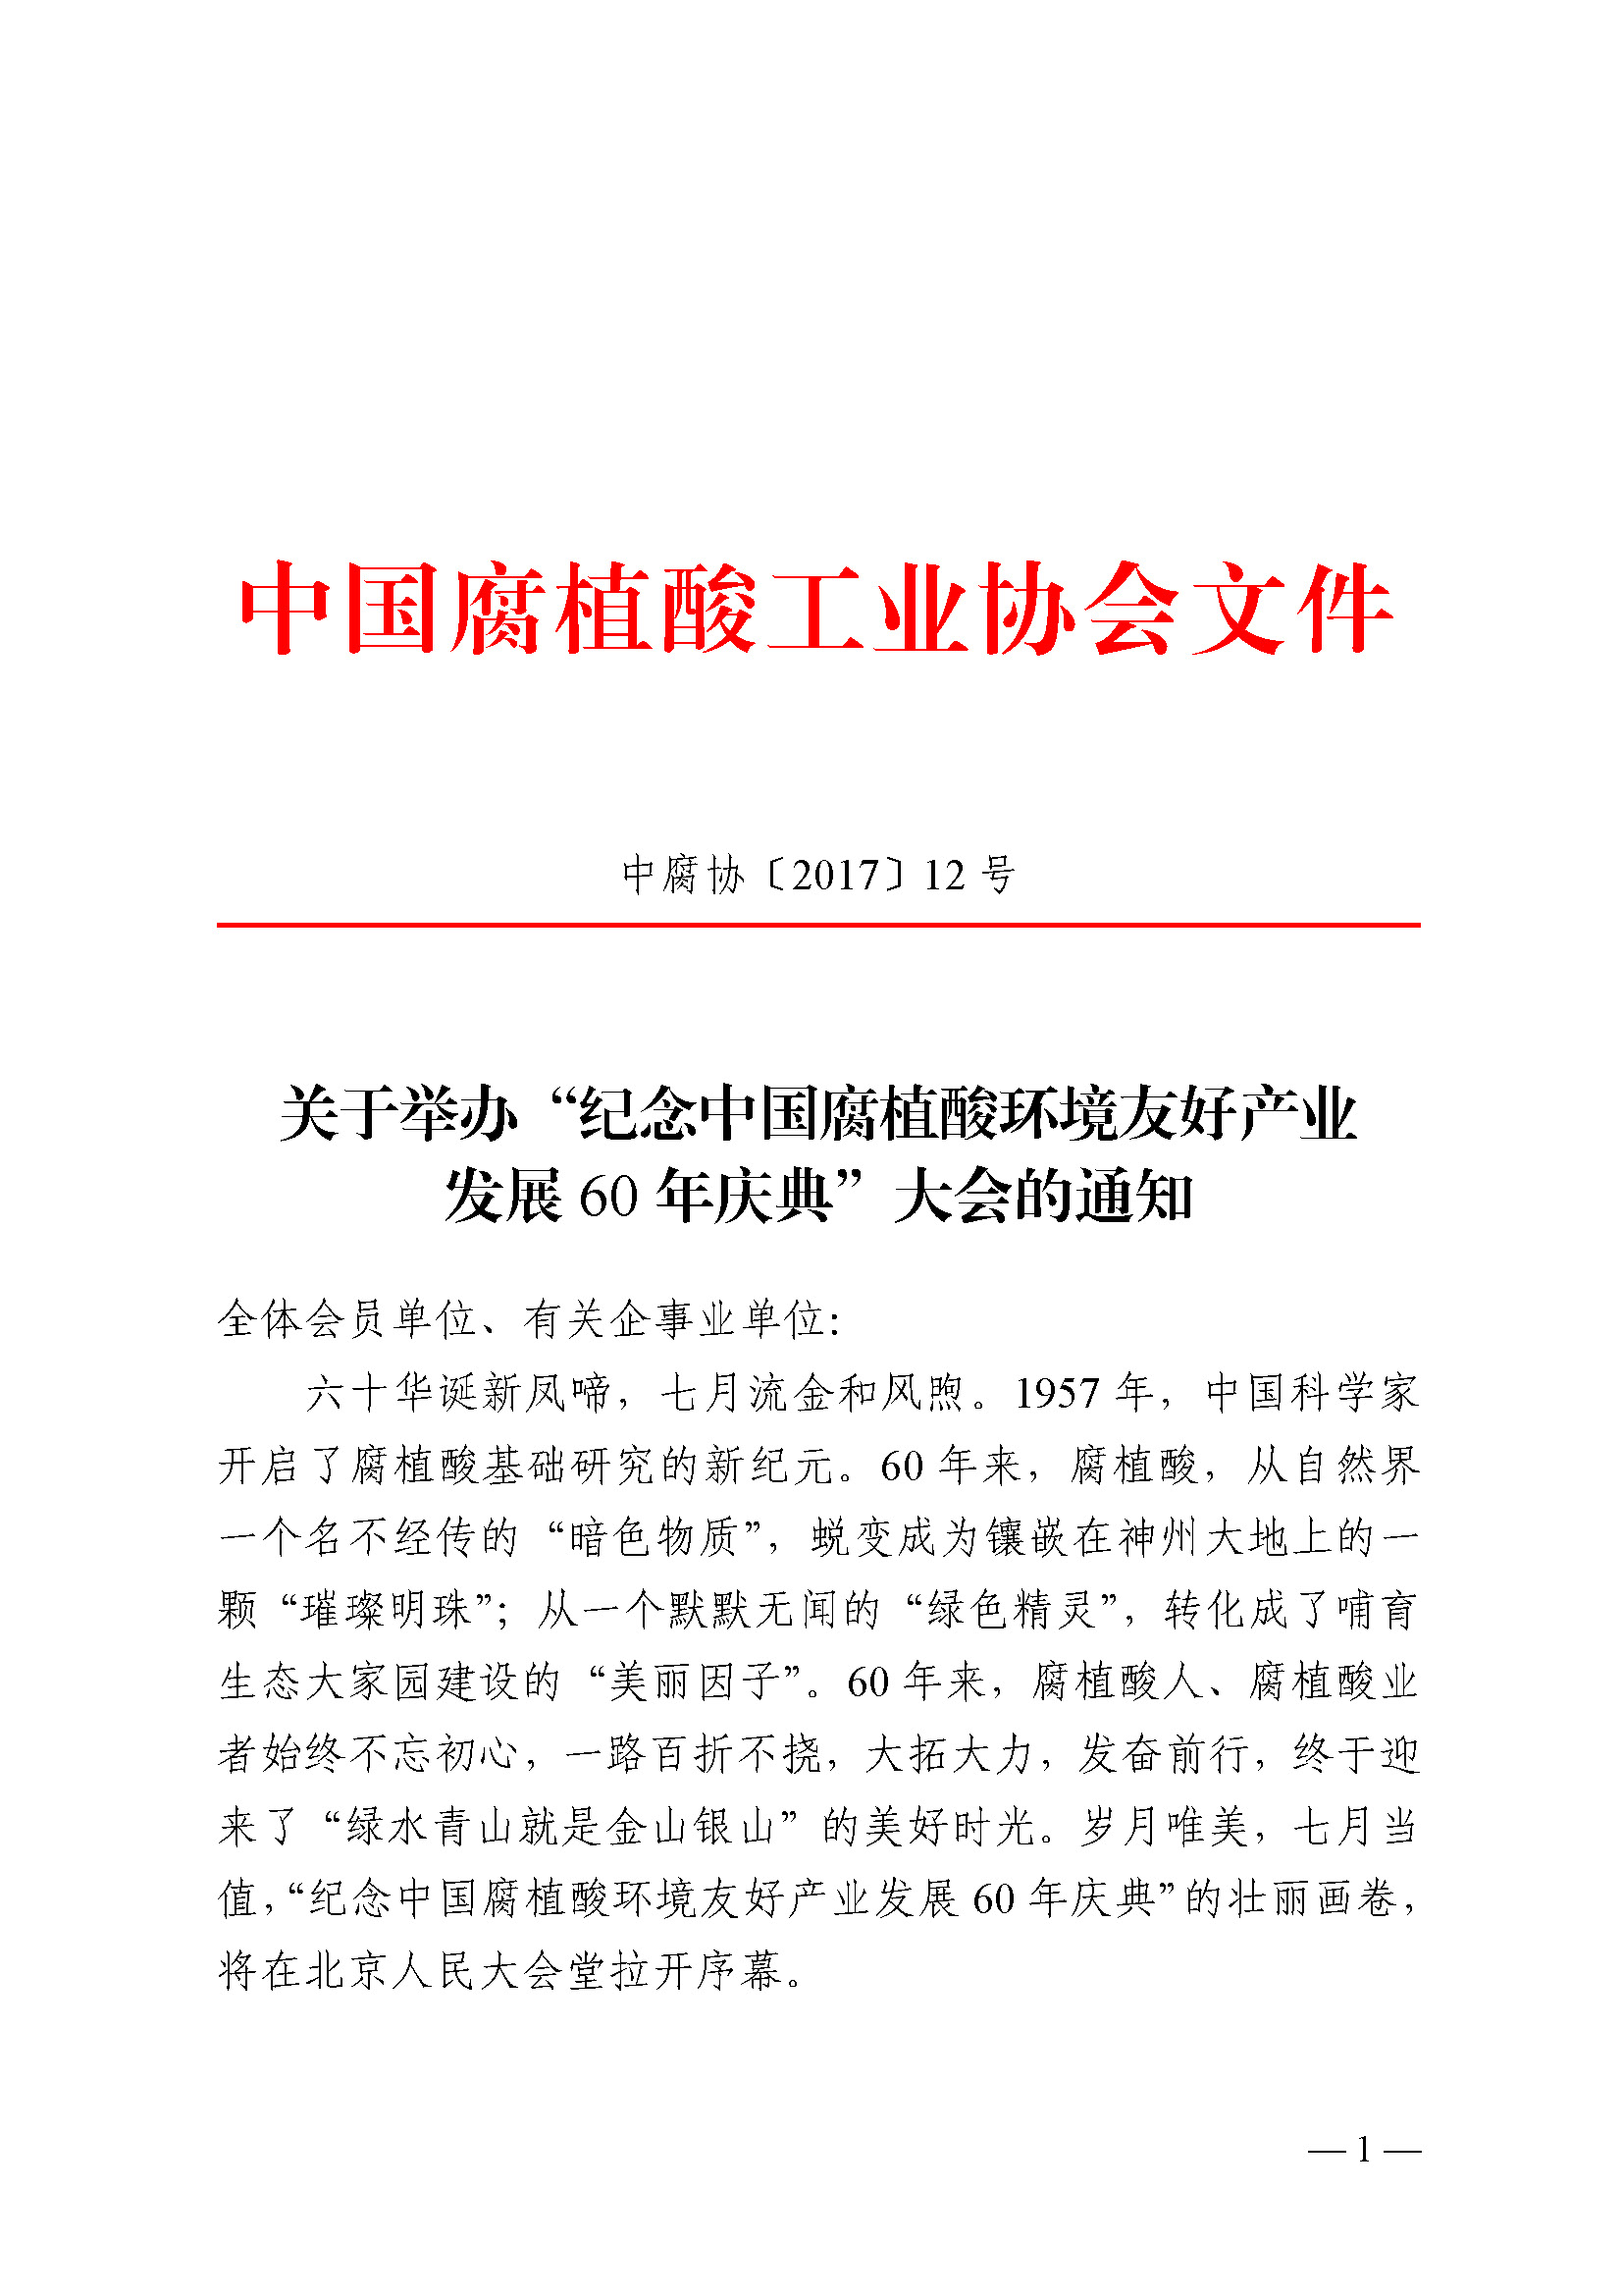
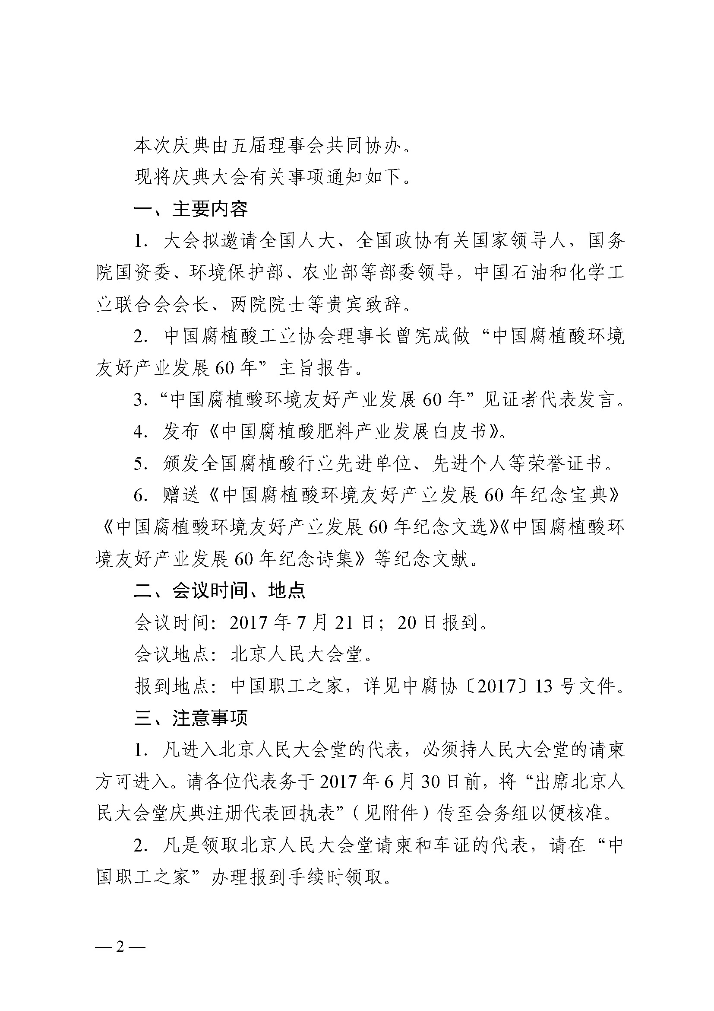
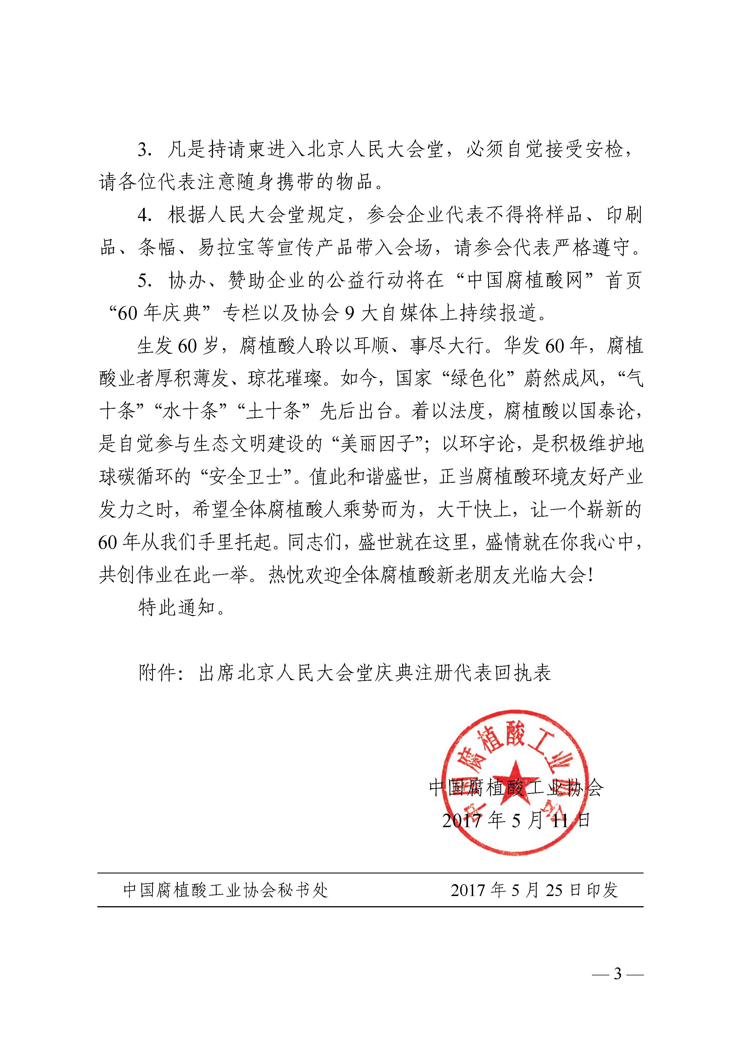
附件：

出席北京人民大会堂庆典注册代表回执表

姓名 | 性别 | 职务/职称 |  | 联系电话
单位名称
详细地址
是否住宿 | □合住 □单住 □不住
邮箱 |  | QQ号 |  |  | 微信号
到达日期 |  |  | 返程日期
备注信息
注：请参会代表在中国职工之家办理报到手续。
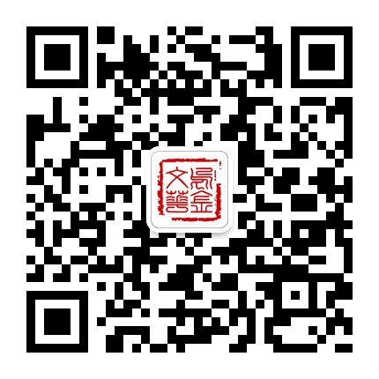
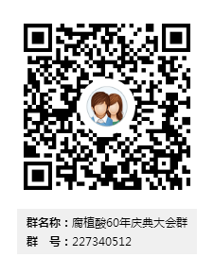

协会微信公众号 60年庆典会议群

